Proyecto SAR

Documento de Informe de Cambios

EC-DIC. Versión 1.3
Fecha: 04/05/2018
Estatus: Restringido

Configuración de Elementos Software
En la siguiente tabla se concretan los identificadores y versiones de cada elemento de configuración que compone este documento. En la parte de identificación, la nomenclatura EC simboliza un elemento de configuración.

ID | Versión | Fecha | Descripción del Elemento/Cambios/ Versión | Realización | Validación | Revisión Formal
EC-DA | 1.0 | 12/03/2018 | Documento de Análisis inicial a nivel de los requisitos y casos de uso del sistema y de usuario. | Equipo de Desarrollo | Equipo de Desarrollo
EC-DD | 1.0 | 12/03/2018 | Documento de diseño del sistema inicial. | Equipo de Desarrollo | Equipo de Desarrollo
EC-DIC | 1.0 | 5/04/2018 | Documento de Informe de Cambios inicial. | Equipo de Desarrollo | Equipo de Desarrollo
EC-DIC | 1.1 | 6/04/2018 | Documento de Informe de Cambios, incluyendo el cambio 1. | Equipo de Operación | Autoridad de Configuración | Responsable de Revisiones
EC-DA | 2.0 | 12/04/2018 | Adición del requisito 001: Autenticación en el sistema. | Equipo de Operación | Autoridad de Configuración | Javier Gómez Martínez, responsable de revisiones
EC-DD | 2.0 | 12/04/2018 | Modificación del diagrama de clases para contemplar el captcha. | Equipo de Operación | Autoridad de Configuración | Javier Gómez Martínez, responsable de revisiones
EC-DIC | 1.2 | 12/04/2018 | Inclusión de los cambios 2 y 3.  Finalización del cambio 1. | Equipo de Operación | Autoridad de Configuración | Responsable de Revisiones (cambio 3), no es necesaria (cambio 2)
EC-DIC | 1.3 | 19/04/2018 | Inclusión de los cambios 4 y 5 | Equipo de Operación | Autoridad de Configuración | Responsable de Revisiones
EC-DA | 3.0 | 23/04/2018 | Modificación del requisito 002: Crear Proyecto. | Equipo de Operación | Autoridad de Configuración | Javier Gómez Martínez, responsable de revisiones
EC-DD | 3.0 | 23/04/2018 | Modificación del diagrama de clases y de secuencias de Crear Proyecto para incluir el tipo del proyecto. | Equipo de Operación | Autoridad de Configuración | Javier Gómez Martínez, responsable de revisiones
EC-DIC | 1.31 | 23/04/2018 | Finalización del cambio 4. | Responsable de Revisiones | Autoridad de Configuración | Responsable de Revisiones
EC-DA | 4.0 | 26/04/2018 | Modificación del requisito 006: Especificar un nuevo requisito para un proyecto.  Se añade el caso de uso del nuevo requisito 18: validar requisito | Equipo de Operación | Autoridad de Configuración | Javier Gómez Martínez, responsable de revisiones
EC-DD | 4.0 | 26/04/2018 | Modificación del diagrama de clases y el diagrama de secuencia de Especificar requisito para incluir la espera de validación. | Equipo de Operación | Autoridad de Configuración | Javier Gómez Martínez, responsable de revisiones
EC-DIC | 1.32 | 26/04/2018 | Finalización del cambio 5. | Responsable de Revisiones | Autoridad de Configuración | Responsable de Revisiones
EC-DA  Línea Base | 5.0 | 03/05/2018 | Adición del requisito 015: Generar Reporte. | Equipo de Operación | Autoridad de Configuración | Javier Gómez Martínez, responsable de revisiones
EC-DD  Línea Base | 5.0 | 03/05/2018 | Modificar el diagrama de clases e incluir nuevas clases para poder generar reportes avanzados. | Equipo de Operación | Autoridad de Configuración | Javier Gómez Martínez, responsable de revisiones
EC-DIC  Linea Base | 1.33 | 03/05/2018 | Finalización del cambio 3. | Responsable de Revisiones | Autoridad de Configuración | Responsable de Revisiones

Resumen

(A rellenar)

Índice de Contenidos

1. Responsabilidades 5
2. Formulario de petición de cambio 5
2.1. Plantilla de formulario 5
2.2. Peticiones recibidas 7
Formulario de Petición de Cambio elaborado (relacionado con la Actividad 3.3.1), y capturas del Formulario de Petición de Cambio con los datos enviados por el cliente en cada petición. 9
3. Clasificación de peticiones 9
4. Requisitos modificados 10
5. Matrices de trazabilidad de cambios 11
6. Referencias 11

1. Responsabilidades

Rol | Responsable/s | Actividades
Responsable de revisiones | Javier Gómez Martínez | Determinar los elementos a evaluar del cambio.  Determinar las entradas y salidas del proceso de cambio.
Transcriptor | Esther López Ramos  Álvaro de Nó Fernández | Registrar las decisiones tomadas por el resto del equipo en el proceso de evaluación y revisión del cambio.
Autoridad de configuración | Carlos Li Hu | Determinar que el versionado se ha realizado correctamente.  Responsable de las líneas base.
Representante de la empresa cliente | Antonio Amor Mourelle | Reportar de las modificaciones.  Determinar los criterios de aceptación de la modificación.
Tabla 1: Responsables de gestión de configuraciones del proyecto SAR
Tabla con la descripción de roles, responsabilidades y actividades realizadas por cada miembro del equipo en función de los roles desempeñados y descritos en el apartado 3.1.
(a rellenar)

2. Formulario de petición de cambio

2.1. Plantilla de formulario

En esta subsección se muestran las plantillas elaboradas para el formulario de petición de cambios. En la Figura 1, se muestra el contexto general de la petición en la que el cliente deberá especificar la empresa a la que representa, además de su identificación y un e-mail de contacto. Será obligatorio detallar los motivos que le han llevado a solicitar la petición y una descripción detallada del cambio propuesto. Opcionalmente podrá evaluar la prioridad de la petición de 1 a 5 puntos. La Figura 2 corresponde a una descripción más detallada del contexto específica para los reportes de errores en la que se solicitan los pasos necesarios para reproducir el error y un adjunto que aporte información relevante al mismo.

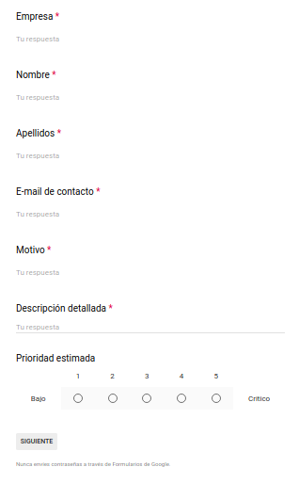
Figura 1: Sección 1 del formulario de petición de cambio

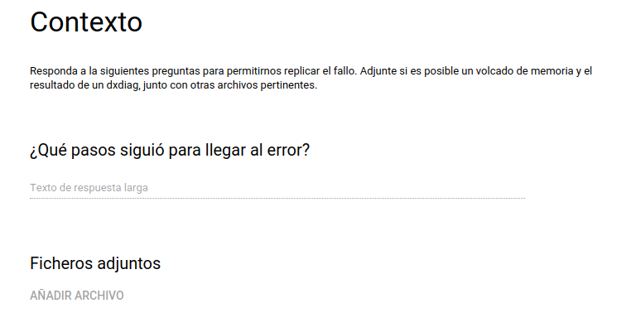
Figura 2: Sección 2 del formulario de petición de cambio

2.2. Peticiones recibidas

En las figuras X a X+n se muestran capturas de las peticiones recibidas por el responsable de la empresa cliente.

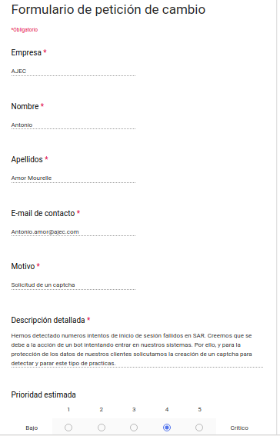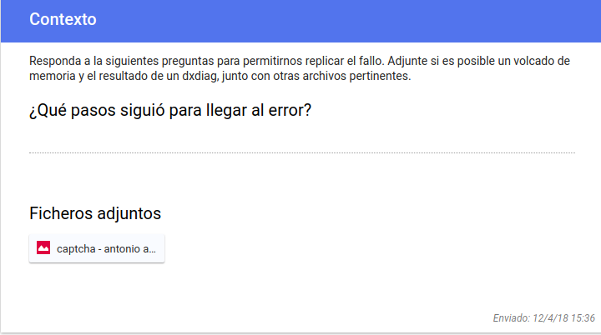
Figura 3: Petición 1

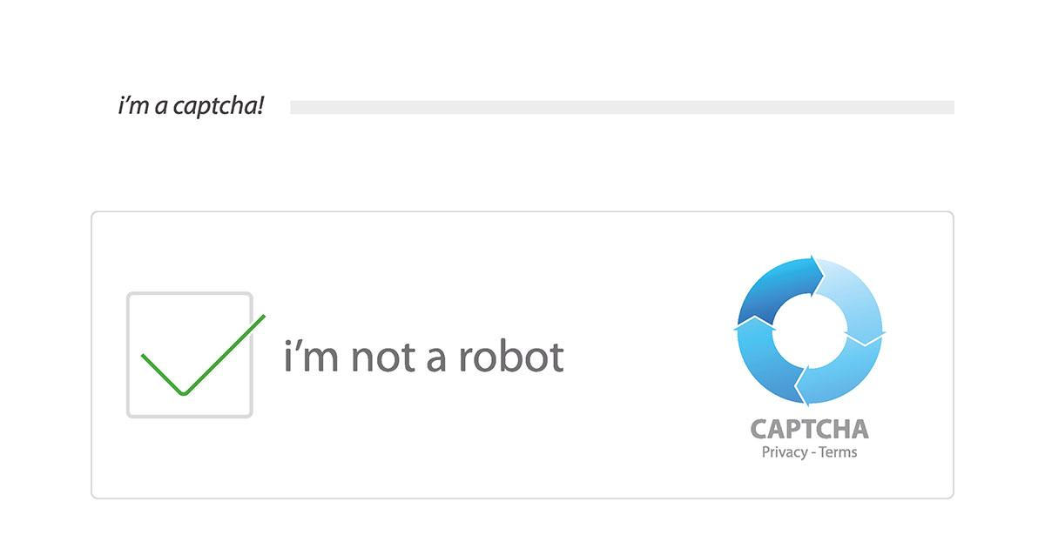
Figura 4: Imagen adjunta de la petición 1

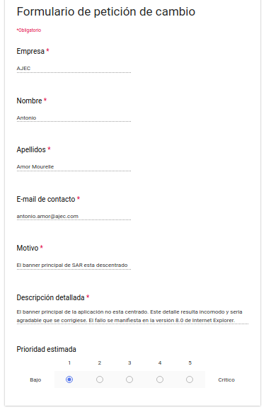
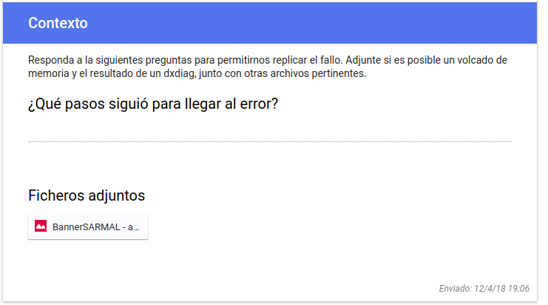
Figura 5: Petición 2

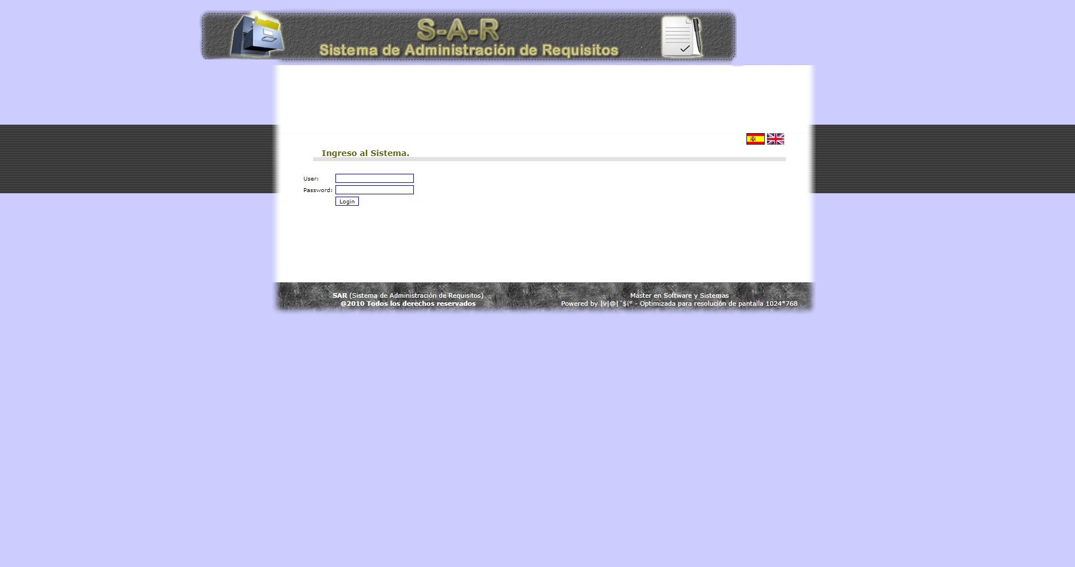
Figura 6: Imagen adjunta de la petición 2
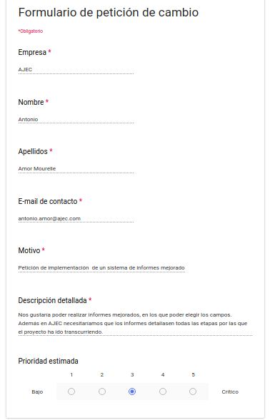
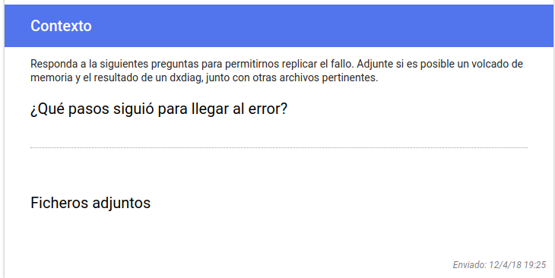
Figura 7: Petición 3

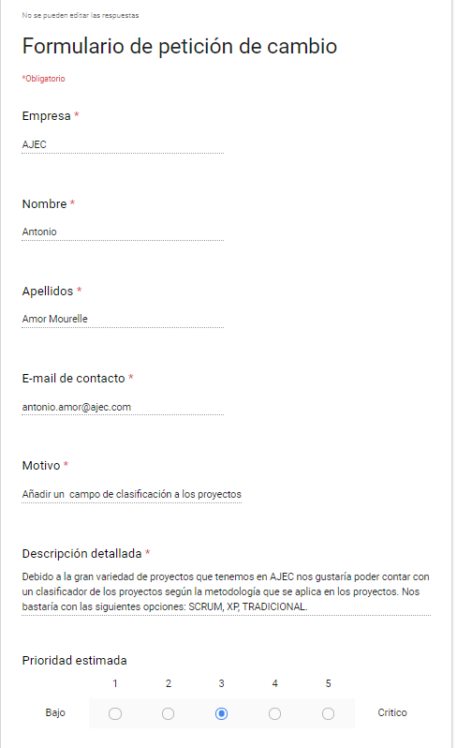
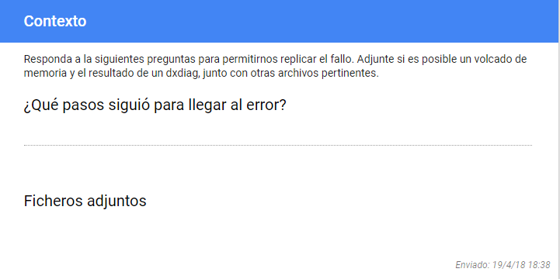
Figura 8: Petición 4

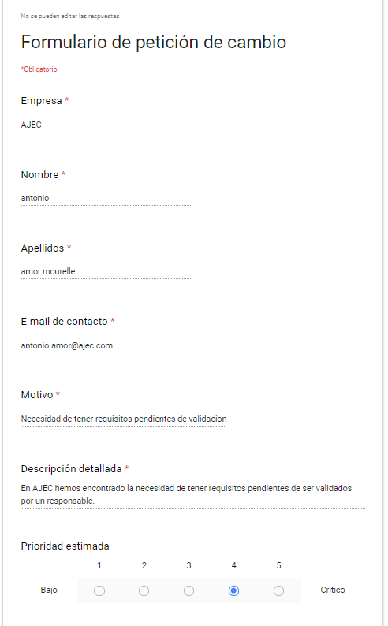
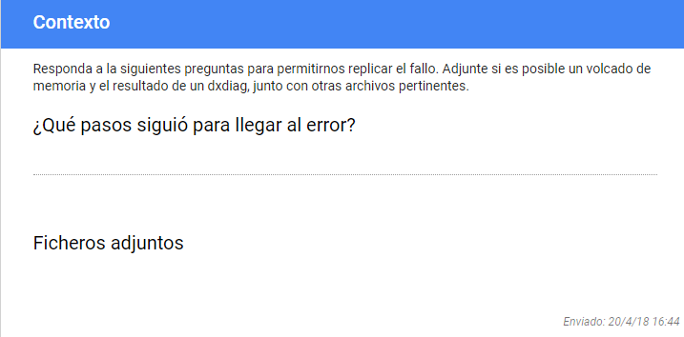

Figura 9: Petición 5

Formulario de Petición de Cambio elaborado (relacionado con la Actividad 3.3.1), y capturas del Formulario de Petición de Cambio con los datos enviados por el cliente en cada petición.
(a rellenar)

3. Clasificación de peticiones

Para cada petición de cambio recibida, catalogación de cada petición según tipología, prioridad asignada a cada una y estimación de esfuerzo justificada (relacionado con la Actividad 3.3.2).
(a rellenar)

ID-Petición | Fecha | Tipo | Prioridad | Esfuerzo estimado p-d
1 | 03/04/2018 | Perfectivo | 1 | 5
2 | 10/04/2018 | Correctivo | 1 | 0
3 | 10/04/2018 | Perfectivo | 2 | 15
4 | 17/04/2018 | Perfectivo | 1 | 2
5 | 17/04/2018 | Perfectivo | 2 | 5
Tabla 2: peticiones, prioridad y esfuerzo.

Describir requisitos nuevos, modificaciones sobre los existentes y esfuerzo
Si es correctivo, se indica clase y método donde está el error
Describir prioridad si son misma fecha, eligiendo la que tiene menor esfuerzo

Petición 1:
Extender la funcionalidad de Ingreso al Sistema para que soporte el servicio de captcha (con el fin de evitar ataques de acceso por bots) luego de “x” intentos fallidos.
Esta petición de tipo perfectivo, implica modificaciones en el requisito de login.
Estimamos que conllevará un esfuerzo de 5 personas-día, pues hay que rediseñar el módulo de login para que implemente validación mediante captcha, además de comprobar el número de intentos mediante el uso de sesiones.

Petición 2:
El banner de la Aplicación SAR de la parte superior aparece descentrado, lo cual no es deseable.
Esta petición es de tipo correctivo y sólo implica modificación de un .css en el front end. Sin embargo, al probar el fallo en su equipo, el técnico no puede reproducirlo. Por ello, cerramos el incidente y se lo notificamos al cliente por si decide enviar un nuevo informe de error. No es necesaria revisión formal al no haber que realizar cambios.

Petición 3:
Dotar a la aplicación de una nueva funcionalidad para poder emitir reportes avanzados que muestren información personalizable, así como un historial detallado de los estados por los que ha pasado el proyecto.
Esta modificación es de tipo perfectivo e implica la modificación de código, documento de análisis y documento de diseño, incluyendo casos de uso y diagrama de clases. Implica un esfuerzo de 15 personas-día ya que hay que implementar un nuevo módulo grande y modificar alguna clase ya existente, como Proyecto.

Petición 4:
Al crear un proyecto se necesita clasificarlo en SCRUM, XP o TRADICIONAL.
Esta petición de tipo perfectivo, implica la modificación del requisito de crear proyecto para añadir la recogida de la clase del proyecto. Estimamos que conllevará un esfuerzo de 2 personas-día, pues hay que rediseñar la clase Proyecto incluyendo un atributo para indicar la clase cuando se cree el proyecto y crear una nueva enumeración de tipo de proyecto.

Petición 5:
Se desea que un requisito especificado quede en espera de validación por parte del ingeniero en requisitos.
Esta modificación es de tipo perfectivo ya que implica nueva funcionalidad. Estimamos un esfuerzo de 5 personas-día para esta tarea, ya que requiere rediseñar requisito e ingeniero para que incluyan el nuevo estado de espera y el método de validación.

4. Requisitos modificados

Enumeración de los elementos modificados y de los nuevos requisitos en formato Caso de Uso (relacionado con la Actividad 3.3.3). Sólo es necesario incluir aquí el identificador del Caso de Uso añadido o modificado, ya que el Caso de Uso en sí se modificará o se incluirá ya completo en el Documento de Análisis actualizado del punto 4.1 anterior. Se actualizarán las imágenes de los diagramas UML en los documentos.
(a rellenar)

ID Requisito | Fecha
001 | 12/04/2018
002 | 23/04/2018
006 | 26/04/2018
015 | 03/05/2018
Tabla 3: Requisitos modificados

5. Matrices de trazabilidad de cambios
Actas de las reuniones de revisión, con las líneas base revisadas y elementos de configuración actualizados. Acta de aceptación explícita por parte del cliente (relacionado con la Actividad 3.3.4).
(a rellenar)

Identificación del Cambio | EC-DA | EC-DD | EC-DIC
Cambio 1 | X | X | X
Cambio 2 |  |  | X
Cambio 3 | X | X | X
Cambio 4 | X | X | X
Cambio 5 | X | X | X
Tabla 4: Matriz de trazabilidad de cambios

6. Referencias
(a rellenar)

